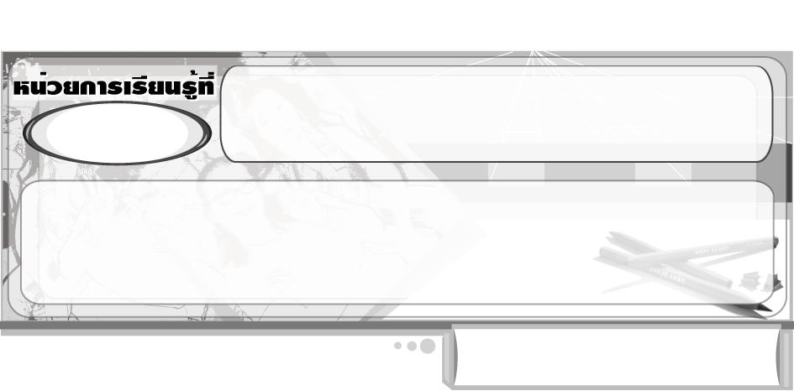
ศิลปินรุ่นจิ๋ว
2

แผนการจัดการเรียนรู้ที่ 22 การวาดส่วนประกอบของภาพ :
สิ่งต่าง ๆ รอบตัว

ชั้นประถมศึกษาปีที่ 2 เวลา 1 ชั่วโมง

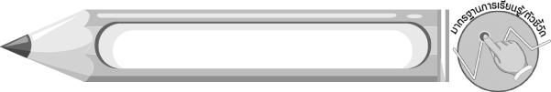
มาตรฐานการเรียนรู้/ตัวชี้วัด

มาตรฐานการเรียนรู้
ศ 1.1 สร้างสรรค์งานทัศนศิลป์ตามจินตนาการและความคิดสร้างสรรค์ วิเคราะห์ วิพากษ์วิจารณ์คุณค่างานทัศนศิลป์ ถ่ายทอดความรู้สึก ความคิดต่องานศิลปะอย่างอิสระ ชื่นชมและประยุกต์ใช้ในชีวิตประจำวัน
ตัวชี้วัด
ศ 1.1 ป.2/6 วาดภาพเพื่อถ่ายทอดเรื่องราวเกี่ยวกับครอบครัวของตนเองและเพื่อนบ้าน
ศ 1.1 ป.2/7 เลือกงานทัศนศิลป์ และบรรยายถึงสิ่งที่มองเห็น รวมถึงเนื้อหา เรื่องราว
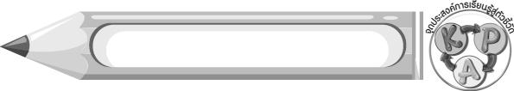
จุดประสงค์การเรียนรู้สู่ตัวชี้วัด

1. บอกลักษณะของสิ่งต่าง ๆ รอบตัว (K)
2. วาดภาพสิ่งต่าง ๆ รอบตัว (P)
3. ชื่นชมผลงาน ภาพวาดสิ่งต่าง ๆ รอบตัว (A)
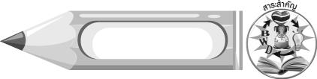
สาระสำคัญ

การฝึกวาดสิ่งมีชีวิตอื่น ๆ ในธรรมชาติ และสิ่งก่อสร้างอยู่รอบ ๆ ตัว จะนำมาประกอบภาพให้สมบูรณ์
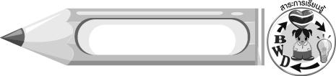
สาระการเรียนรู้

การวาดส่วนประกอบของภาพ : สิ่งต่าง ๆ รอบตัว


คุณลักษณะอันพึงประสงค์

มุ่งมั่นในการทำงาน
ตัวชี้วัดที่ 6.2 ทำงานด้วยความเพียรพยายามและอดทนเพื่อให้งานสำเร็จตามเป้าหมาย

สมรรถนะสำคัญของผู้เรียน

ความสามารถในการใช้ทักษะชีวิต

ชิ้นงานหรือภาระงาน (หลักฐาน ร่องรอยแสดงความรู้)

ภาพวาดสิ่งต่าง ๆ รอบตัว

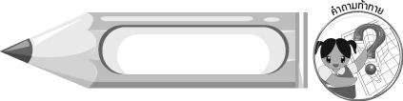
คำถามท้าทาย

ถ้านักเรียนต้องการวาดสิ่งต่าง ๆ รอบตัว ให้มีความเหมือนจริงมากที่สุด นักเรียนควรทำอย่างไร
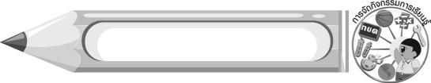
การจัดกิจกรรมการเรียนรู้

1. ครูให้ตัวแทนนักเรียน ออกมาบอกถึงสิ่งต่าง ๆ ที่เห็นอยู่รอบ ๆ ตัว ภายในโรงเรียน ทั้งสิ่งที่มีชีวิต และสิ่งปลูกสร้างต่าง ๆ
ครูเขียนสิ่งที่นักเรียนบอกเล่าเป็นแผนภาพความคิดลงบนกระดาน ดังนี้

สุนัข
ต้นไม้
อาคาร

สิ่งต่าง ๆ รอบโรงเรียน
โรงอาหาร
คุณครู
รถยนต์
รถจักรยาน
รั้วโรงเรียน

2. ครูอธิบายให้นักเรียนฟังว่า ในชีวิตความเป็นอยู่ เราไม่ได้มีกันเพียงแค่คนเท่านั้น ยังมีสิ่งมีชีวิตอื่น ๆ ในธรรมชาติ และสิ่งก่อสร้างอยู่รอบ ๆ ตัว เราจึงต้องหัดวาดสิ่งเหล่านี้ เพื่อนำมาประกอบภาพให้สมบูรณ์
3. ครูให้ตัวแทนนักเรียนออกมาบอกเล่าถึงสิ่งต่าง ๆ ที่อยู่ภายในบริเวณบ้านและภายในบ้านของตนเอง ทั้งสิ่งที่มีชีวิต และสิ่งปลูกสร้างต่าง ๆ นักเรียนร่วมกันแสดงความคิดเห็น โดยครูใช้คำถาม ดังนี้
ถ้าให้นักเรียนวาดภาพสิ่งต่าง ๆ ที่อยู่รอบ ๆ ตัวของนักเรียน นักเรียนจะวาดได้หรือไม่ (ตัวอย่างคำตอบ ได้)
4. นักเรียนเตรียมวัสดุอุปกรณ์ต่าง ๆ ที่ใช้ในการวาดภาพ เพื่อเตรียมวาดภาพระบายสีสิ่งต่าง ๆ รอบตัว
5. นักเรียนสังเกตสิ่งต่าง ๆ รอบตัว หรืออาจจะนึกภาพสิ่งต่าง ๆ รอบบ้านหรือภายในบ้านของตนเอง จากนั้นลงมือวาดภาพระบายสีสิ่งต่าง ๆ รอบตัวที่ตนเองสนใจลงในกระดาษวาดเขียน ครูคอยให้กำลังใจและให้คำแนะนำเพิ่มเติม
6. นักเรียนนำภาพของตนเองมาวิจารณ์และชื่นชมผลงานร่วมกับเพื่อน
7. นักเรียนและครูร่วมกันสรุปความรู้ ดังนี้
ในชีวิตความเป็นอยู่ เราไม่ได้มีกันเพียงแค่คนเท่านั้น ยังมีสิ่งมีชีวิตอื่น ๆ ในธรรมชาติ
และสิ่งก่อสร้างอยู่รอบ ๆ ตัว เราจึงต้องหัดวาดสิ่งเหล่านี้ เพื่อนำมาประกอบภาพให้สมบูรณ์
8. ให้นักเรียนแสดงความคิดเห็น โดยครูใช้คำถามท้าทาย ดังนี้
ถ้านักเรียนต้องการวาดสิ่งต่าง ๆ รอบตัว ให้มีความเหมือนจริงมากที่สุด นักเรียนควรทำอย่างไร

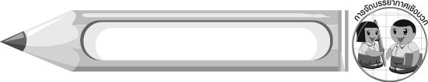
การจัดบรรยากาศเชิงบวก

นักเรียนแต่ละคนวาดภาพระบายสีสิ่งต่าง ๆ รอบตัว จากนั้นนำผลงานมาวิจารณ์และชื่นชมร่วมกัน ครูและเพื่อน ๆ กล่าวชื่นชมผลงาน

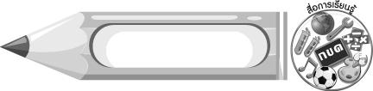
สื่อการเรียนรู้

1. กระดาษวาดเขียน
2. ดินสอ
3. สีไม้หรือสีเทียน

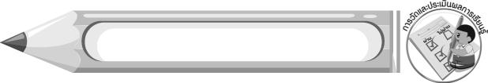
การวัดและประเมินผลการเรียนรู้

1. วิธีการวัดและประเมินผล
สังเกตพฤติกรรมของนักเรียนในการเข้าร่วมกิจกรรม
2. เครื่องมือ
แบบสังเกตพฤติกรรมการเข้าร่วมกิจกรรม
3. เกณฑ์การประเมิน
การประเมินพฤติกรรมการเข้าร่วมกิจกรรม
ผ่านตั้งแต่ 2 รายการ ถือว่า ผ่าน
ผ่าน 1 รายการ ถือว่า ไม่ผ่าน



ข้อเสนอแนะของผู้บริหารสถานศึกษา

________________________________________________________________________________________________________________________________________________________________________________________________________________________________________________________________________________________________________________________________________________________________________________________________________________________________________________________________________________________________________________________________________________________________________________________________________________________________________________________________________________________________________________________________________________________________________________________________________________________________________________________________________________________________________________________________________________________________________________________________________________________________________________________________________________________________________________________________________________________________________________________________________________________________________________________________________________________________________________________________________________________________________________________________________________________________________________________________________________________________________________________________________________________________________________________________________________________________________________________________________________________________________________________________________________________________________________________________________________________________________________________________________________________________________________________________________________________________________________________________________________
________________________________________________________________________________________________________________________________________________________________________________________________________________________________________________________________________________________________________________________________________________________________

ลงชื่อ__________________ (ผู้บริหารสถานศึกษา)
(__________________)
_____/_____/_____

บันทึกหลังการสอน

ผลการจัดการเรียนการสอน
________________________________________________________________________________________________________________________________________________________________________________________________________________________________________________________________________________________________________________________________________________________________________________________________________________________________________________________
________________________________________________________________________________________

ปัญหา/อุปสรรค
________________________________________________________________________________________________________________________________________________________________________________________________________________________________________________________________________________________________________________________________________________________________________________________________________________________________________________________________________________________________________________________________________________

แนวทางแก้ไข
________________________________________________________________________________________________________________________________________________________________________________________________________________________________________________________________________________________________________________________________________________________________________________________________________________________________________________________________________________________________________________________________________________

ลงชื่อ__________________ (ผู้บันทึก)
(__________________)
_____/_____/_____

